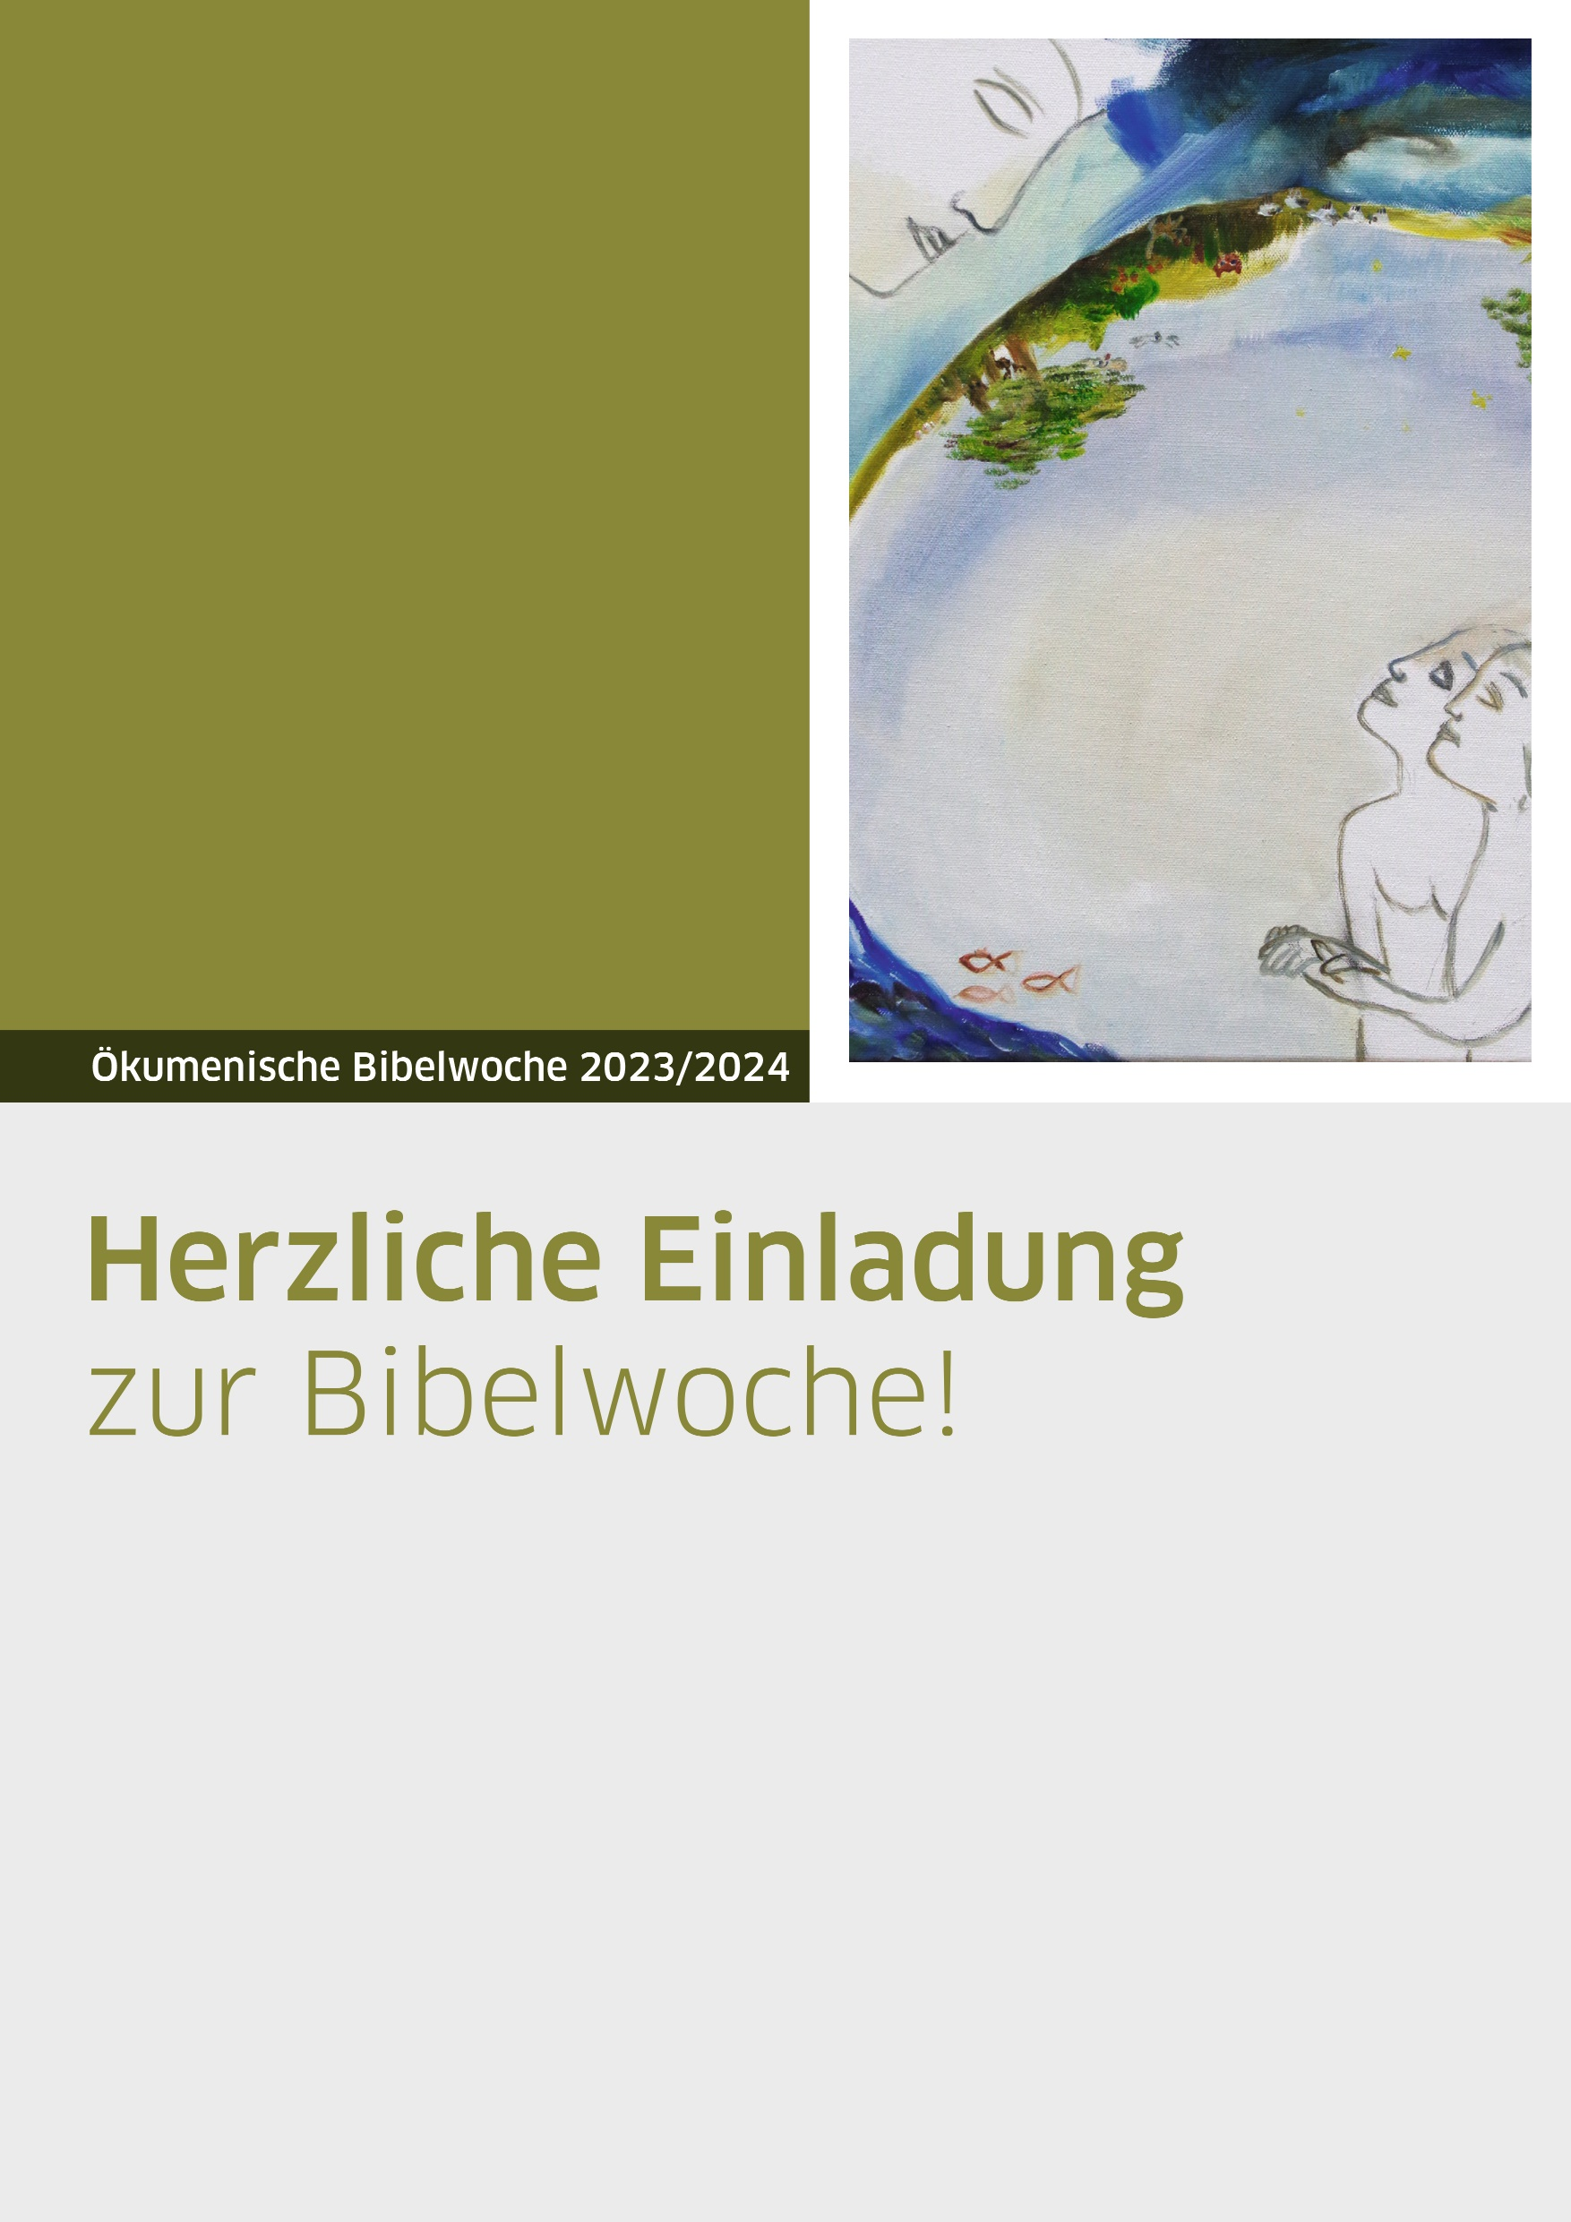
„Und das ist erst der Anfang-Das Buch Genesis“
Ökumenische Bibelwoche 2024 in Köpenick
03. März, 10:30 Uhr Gottesdienst in der Stadtkirche
04. März, 19:00 Uhr Bibelabend in der „Freiheit 14“
05. März, 19:00 Uhr Bibelabend in der Stadtkirche
06. März, 19:00 Uhr Bibelabend in St. Josef
07. März, 19:00 Uhr Bibelabend in der Hofkirche

